# 从物种增长的Malthus模型到混沌

5121209117 徐小博

5122409009 王力功

1. **实验目的**

本实验涉及函数的迭代、不动点和有关的作图。实验通过对一个简单的一维二次函数映射，即Logistic映射的讨论，介绍了用数值迭代、蛛网迭代和密度分布等方法来研究混沌；说明了混沌的倍周期分叉、遍历性和某些普适结构；进而说明计算机和数学的结合在科学研究中的重要性。

1. **问题的提出**

“混沌”这个名词出现在生活的各个领域，不仅出现在数学、物理和生物等自然科学中，而且出现在金融、经济和管理等社会科学中；甚至出现在文学和艺术的范畴：从宇宙的形成到龙卷风的产生、从东南亚金融危机爆发到“侏罗纪公园”中的恐龙出现。“混沌”很难用一两句话描述清楚，但是往往可以通过一些并不复杂的例子进行考察，一个著名的例子是Logistic映射。

Logistic映射源于生物数学中的物种增长模型。物种的生长与衰亡是自然界最基本的现象，对物种群体数量的研究已经有相当长久的历史。我们将从简单的离散数学模型开始，进而讨论由此引起的复杂而有趣的现象。

1. **问题的讨论和分析**
2. 对Logistic映射 $f\left(x\right)=αx(1-x)$，取 $α$ 依次属于区间 $\left(c_{k}, c_{k+1}\right), k=1,2,3,4$。然后取值在3.6附近和接近4；任给一个初始值 $x_{0}$，用数值迭代方法求序列 $\{x_{n}\}$ 来考察其趋向；进而在周期3窗口取 $α$ 值为3.83到3.84之间，考察由 $x_{0}$ 出发所得 $\{x_{n}\}$ 的趋向，再通过适当增加 $α$ 的值，得到分叉到周期6的情况；能否再得到分叉到周期12的情况？对于上述结果可以在 $n-x_{n}$ 平面上作图考考察，不过注意n应该取得足够大，才能有足够多的点（数百个或更多）看出变化趋势。

**【问题的解答】**

由书中所述，我们先在题目给定的四个区间内分别取了四个值，验证了确实是二分叉、四分叉、八分叉、十六分叉。取定初始值 $x_{0}=0.314$，用数值迭代方法，我们完成了Mathematica程序，如下所示：



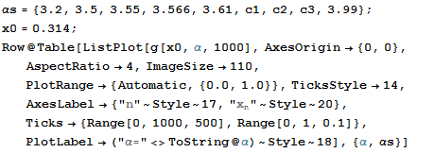

然后，我们在 $n-x_{n}$ 平面上做出了以上四个区间所对应的四个值（区间中任意选定的值）的趋向，如图一的前四个平面所示：

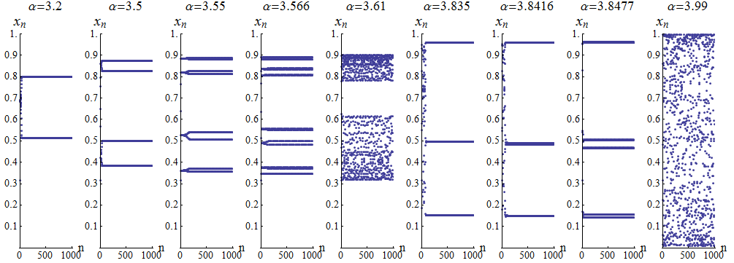

图一

进一步的，我们取3.6附近的值3.61，和4附近的值3.99。我们发现，在α = 3.61时已经发生了混沌现象，这说明3.61已经超过了混沌的临界点 $c_{∞}$。

与此同时，我们注意到，α = 3.61时混沌现象只覆盖了区间的一部分，而α = 3.99时混沌现象却覆盖了整个区间。

为了研究 $c_{∞}$ 右侧的现象：周期3、周期6、周期12现象，我们在周期3窗口取 $α$ 值为3.83到3.84之间，取了3.835这个值，然后作图。从图一中可知，当 $n→∞$ 时，数列 $\{x_{n}\}$ 趋向于3个不同的极限值，从而验证了周期3的现象。

为了得到分叉到周期6的情况，我们通过二分法，适当增加 $α$ 的值，找到了周期3过渡到周期6的分界点。该二分法的过程如下图所示，这三组图代表了原来三分叉的每一个分叉是如何加倍的：

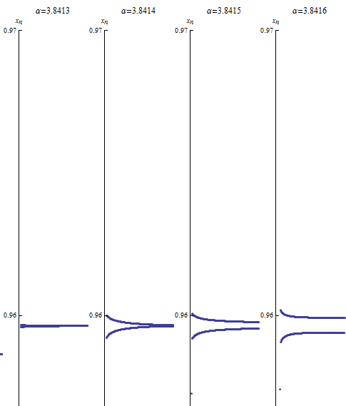

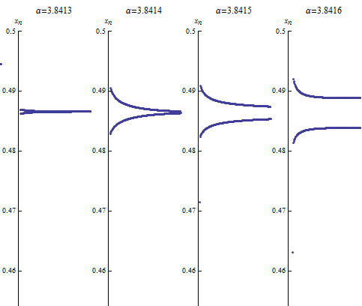

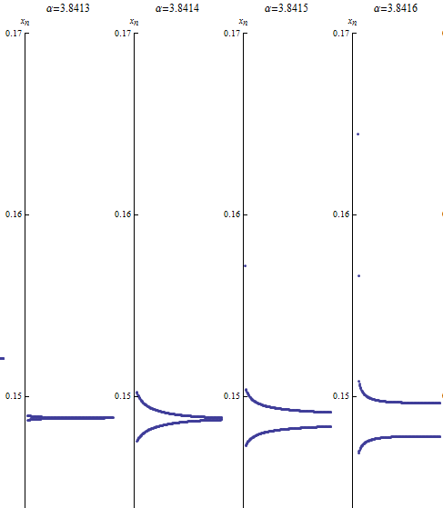

从图中我们看到，在α = 3.8416之前，当n足够大时， $\{x_{n}\}$ 都有收敛的趋势。而α = 3.8416的情况下， $\{x_{n}\}$ 趋向于了六个不同的极限值。同理，我们找到了周期12的分界点，为 $3.8477$。

在图中，我们也可以看到，我们取了n = 1000，这是一个相当大的数字，方便我们清晰地观察出收敛情况。

1. 对任务1中的初值 $x_{0}$ 作一点增加，例如增加0.0001 或更小，然后对不同的α 取值，比较 $x_{100}$， $x_{500}$， $x_{1000}$ 和更后的一些项与对应的原来这些序号的项的差距。这情况说明什么？

**【问题的解答】**

我们根据和题1中的初值增加了0.0001，对比了不同α的情况下，数列的第n个值和原来的差值，n分别取了100至4000。

Mathematica代码如下所示：

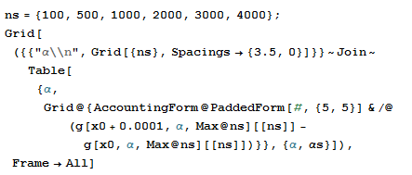

结果如下表所示：

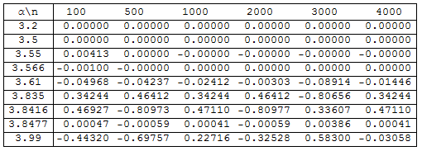

从表中可以看出，在 $c_{∞}$ 之前（混沌出现之前），也就是表中的前四个α值，初始值的细微变化对之后的值的影响微乎其微。

而在 $c_{∞}$ 之后，产生了混沌现象。初始值的细微变化将剧烈影响数列的演化趋势（即表中显示差值的绝对值远远大于零），从而验证了混沌效应。

1. 对任务1中的α 取值，用蛛网迭代的方法，自己编程进行计算机作图，考察由 $x_{0}$ 出发的轨道情况。

**【问题的解答】**

我们写了Mathematica程序，完成了任务1中所有α值对应的蛛网迭代的作图。程序代码如下：

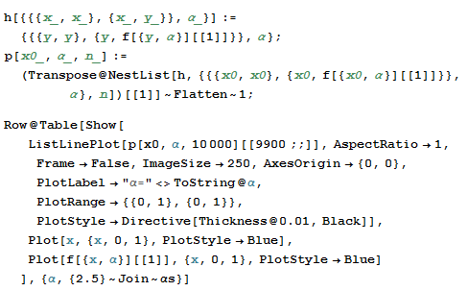

蛛网作图效果如下：

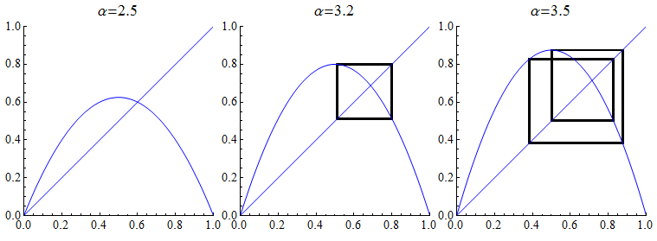

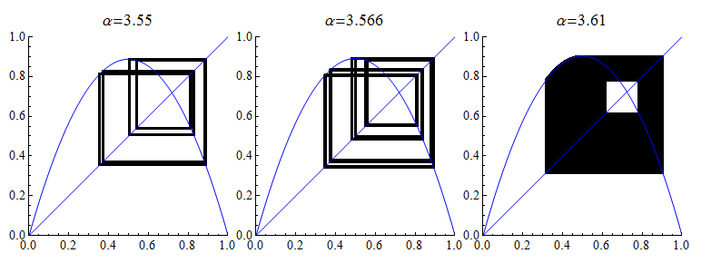

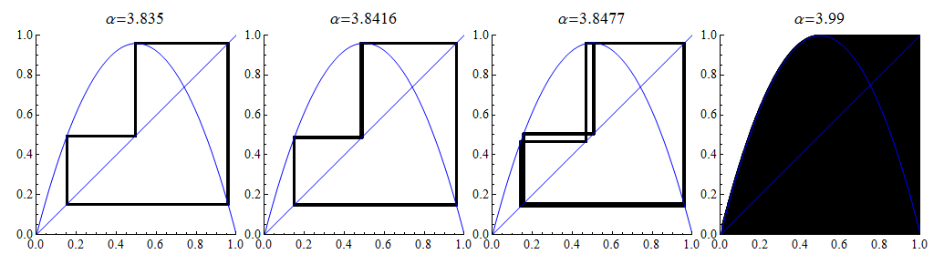

为了方便观察，减小干扰，我们在作图时去掉了最初的100个点。

可以从图中看出，轨道的周期性情况，即最终的极限轨道和*y = x*直线的交点数等于极限点数。

在α = 2.5时，由于没有出现分叉情况，所以数列收敛到抛物线与直线的交点。

在α = 3.2、3.5、3.55、3.566时，交点数量分别为2、4、8、16个。从而验证了倍周期现象（由于极限点距离太近，所以图中黑线有所重叠）。

同理，在α = 3.835、3.8416、3.8477时，图中交点数验证了周期3、周期6、周期12现象。

在α = 3.61、3.99时，分别产生了覆盖部分区间和覆盖所有区间的混沌现象。

1. 对任务1中的α 取值，用密度图的方法，自己编程进行计算机作图（*N* = 10000），考察由 $x_{0}$ 出发的 $\{x_{n}\}$ 的分布。

**【问题的解答】**

我们完成了Mathematica程序：

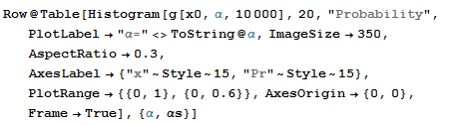

当我们取N = 10000时，可以看出：当数列有周期性情况存在时，概率分布会集中在某几个有限的点上。从有限点的个数和对应的概率可以看出目前是周期几的分叉。具体作图如下所示：

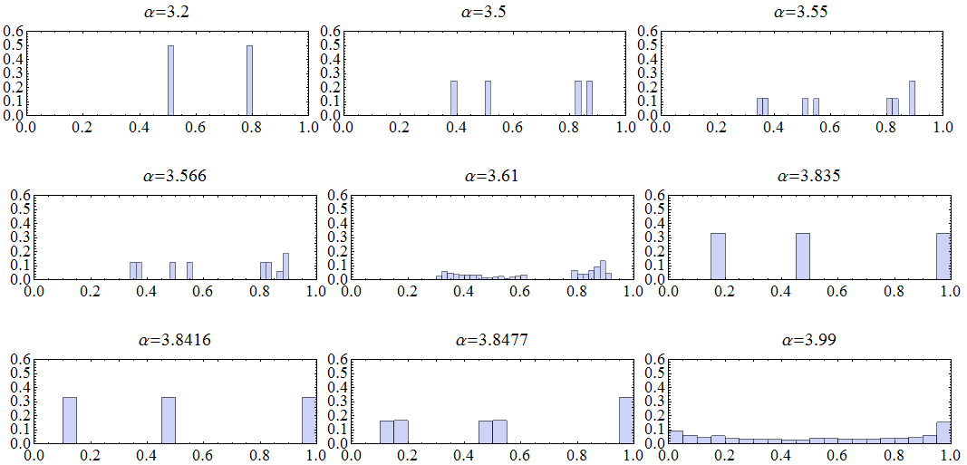

从图中可以看出，未产生混沌现象的α 值所对应的图中，只有有限个点存在概率分布，由此也印证了周期性的存在。

而在产生混沌现象的α 值所对应的图中，存在某个或多个区间，均有概率分布。这体现了混沌现象的遍历性。

1. 编出计算程序，在*α – x* 平面上画出Logistic模型的分叉图（其中*x*是稳定的周期点）

**【问题的解答】**

我们取定α遍历的适当步长0.003，然后再取数列的后若干项（数列迭代1000次的后300项），写出了程序：

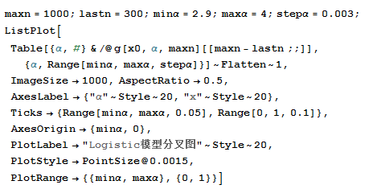

再作图，画出了*α – x*平面上logistic模型的分叉图，如下所示：

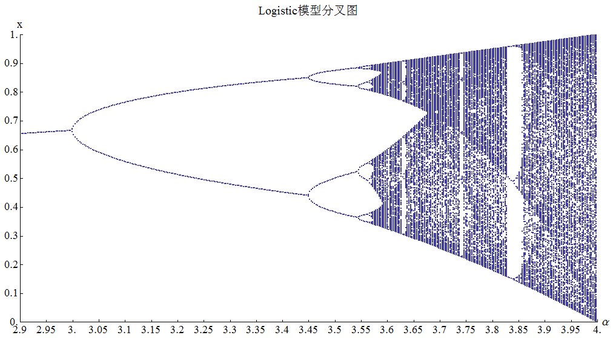

加细步长至0.001，取后800项，图中点会变得非常稠密，如下图所示。我们会看到非常神奇而优美的混沌现象。

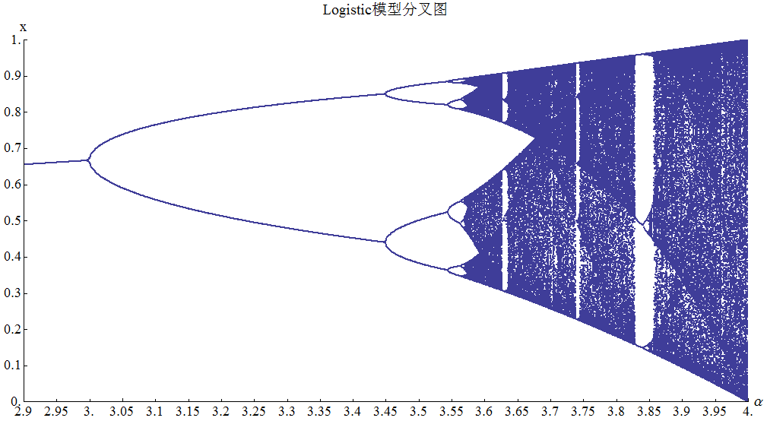

令我们非常好奇的是，在图中有一条线（在上图中用红色标出），我们无法解释他是什么。不管在什么步长下，这条线都非常的清晰。

1. 对映射

$$f\left(x\right)=λ\sin\left(πx\right), λ∈(0, 1]$$

试考察当λ逐渐增大时，有没有倍周期分叉的情况出现？求出第一个分叉值和第二个分叉值，利用Feigenbaum常数估计第三个分叉值和混沌可能在何时出现，验证第三个分叉值。

1. 试在*λ – x* 平面上画出该映射的分叉图，将它与Logistic映射的分叉图比较。

**【对问题6 & 7的解答】**

按照我们在前几个任务中的相同做法，我们写出了Mathematica程序：



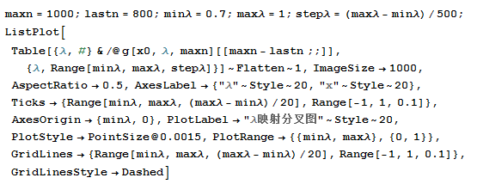

我们做出了*λ – x* 平面迭代式的分叉图：

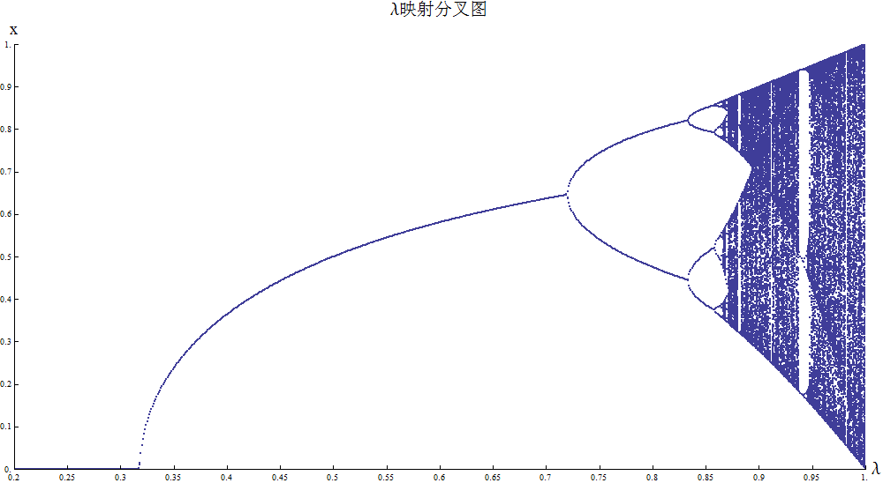

由于从α > 0.7左右开始，才是我们真正关心的部分，所以我们将这一部分在图中放大进行观察：

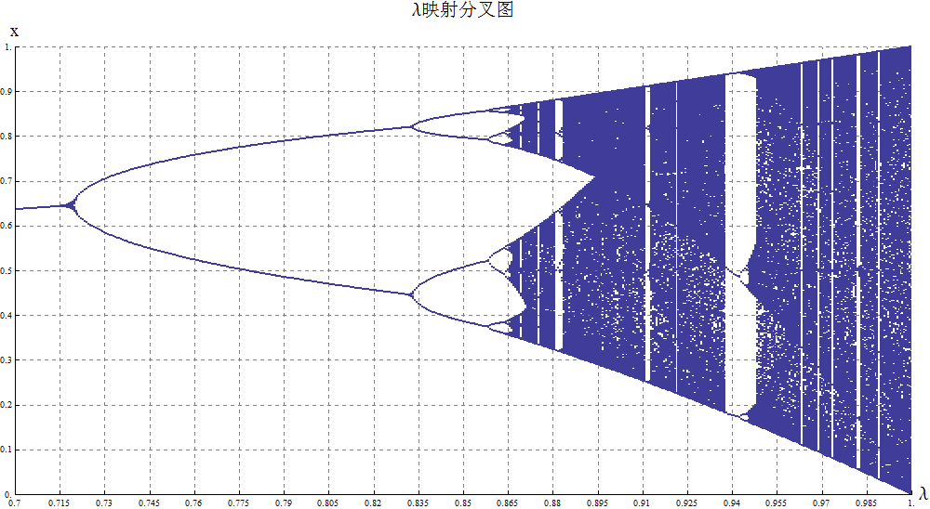

从图中我们可以看出，λ从0增加到1的过程中，有倍周期分叉的情况出现。我们可以求出，第一个分叉值为0.7192，第二个分叉值为0.8327。

利用Feigenbaum常数，我们估计出第三个分叉值为

$$C_{3}=C_{2}+\frac{C_{2}-C_{1}}{δ}≈0.857008$$

而在图中根据二分法实际找出的第三个分叉值为0.8585，如下图所示：

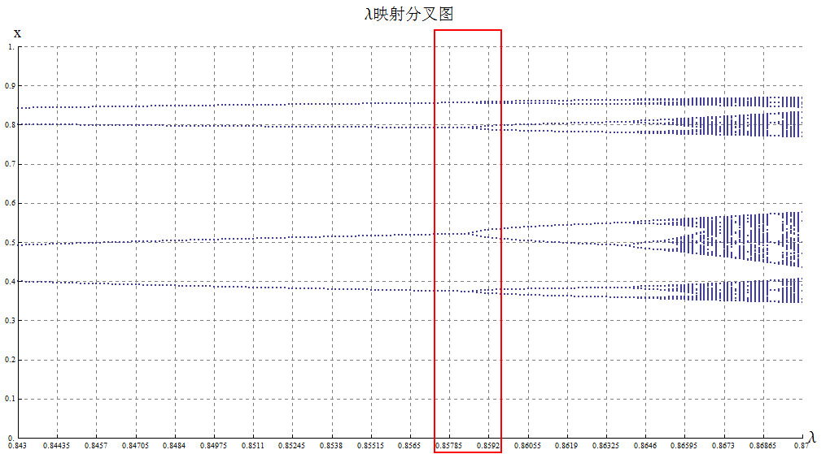

由此可见，预测值和实际值非常接近。

由于分叉值数列 $\{C_{k}\}$ 存在极限，根据Feigenbaum常数，我们求得了这个极限值为

$$C_{∞}=C_{1}+(C_{2}-C_{1})∙\frac{δ}{δ-1}{=0.863633}$$

但这不是最终的实际值。如何求出混沌现象发生的实际值呢？我们依然使用了二分法，做出了 $n-x_{n}$ 平面图。根据这个方法，我们找到了近似 $C_{∞}$ 的值，在0.865附近。可以看出，计算出的值和实际值也是相当接近的。

1. 分工情况

王力功：分析问题，数学建模，编程实现及作图

徐小博：组织文章结构，整理数据及编写，结果分析